4. Ünite Tekrar Testi - 1 / 4 “Bursluluk Sınavı Soruları”

4. Ünite: Işık ve Ses

Soru-1-) (2011 yılında soruldu.)

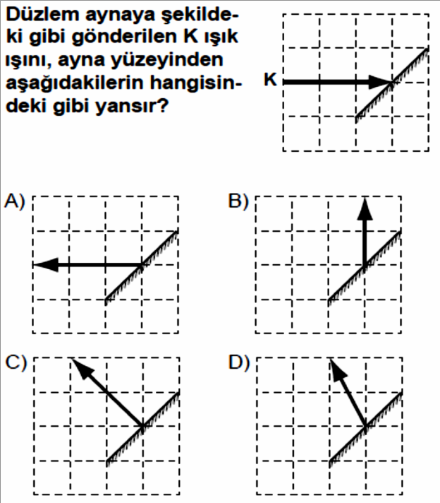

Soru-2-) (2012 yılında soruldu.)

Soru-3-) (2012 yılında soruldu.)

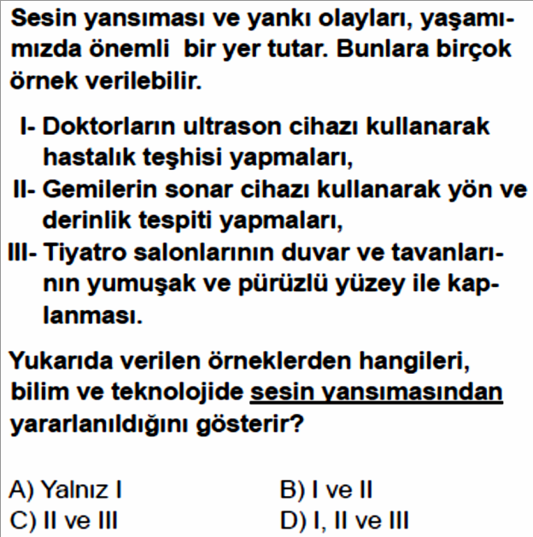

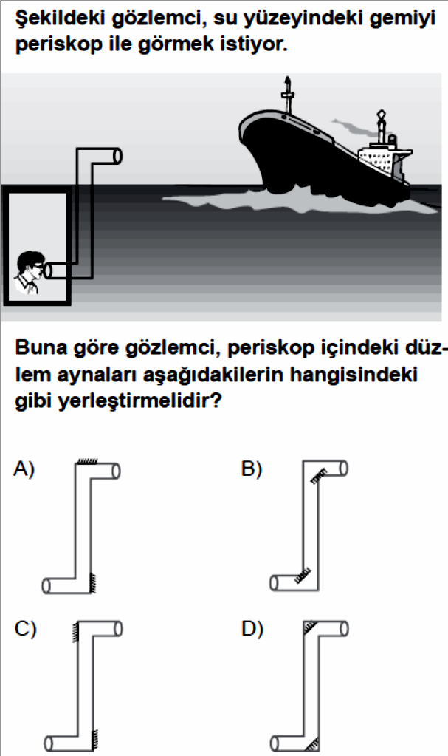Soru-4-) (2013 yılında soruldu.)

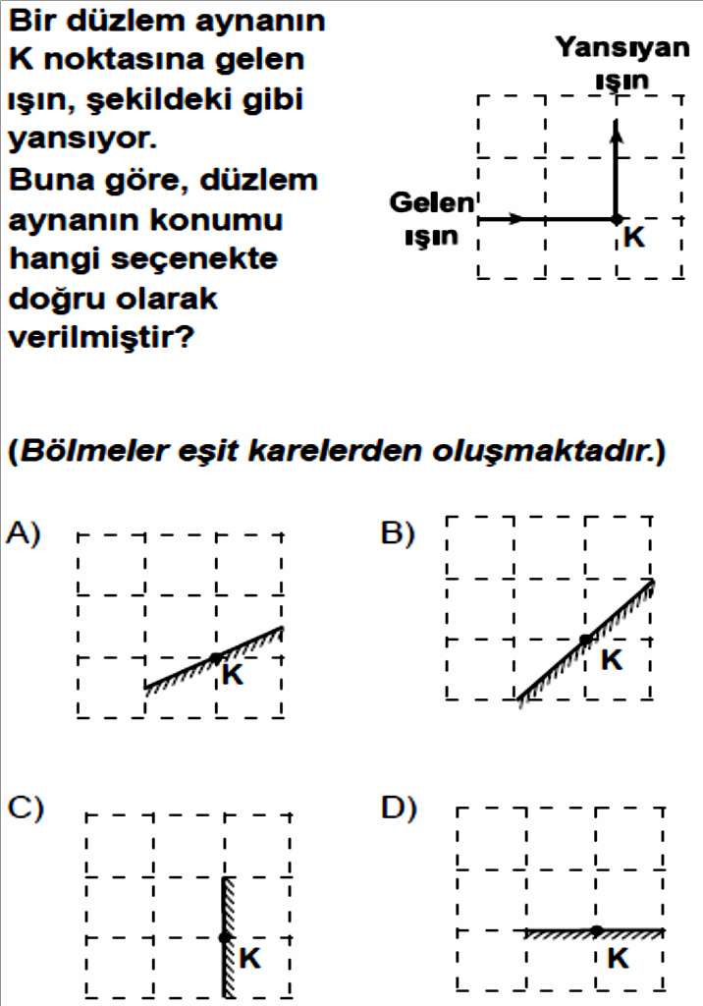

Soru-5-) (2013 yılında soruldu.)

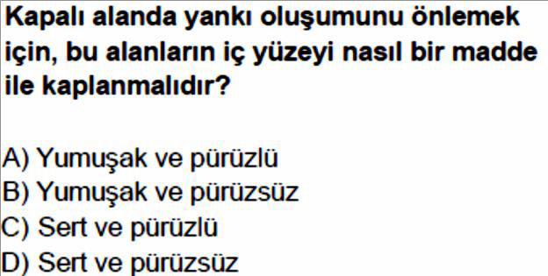

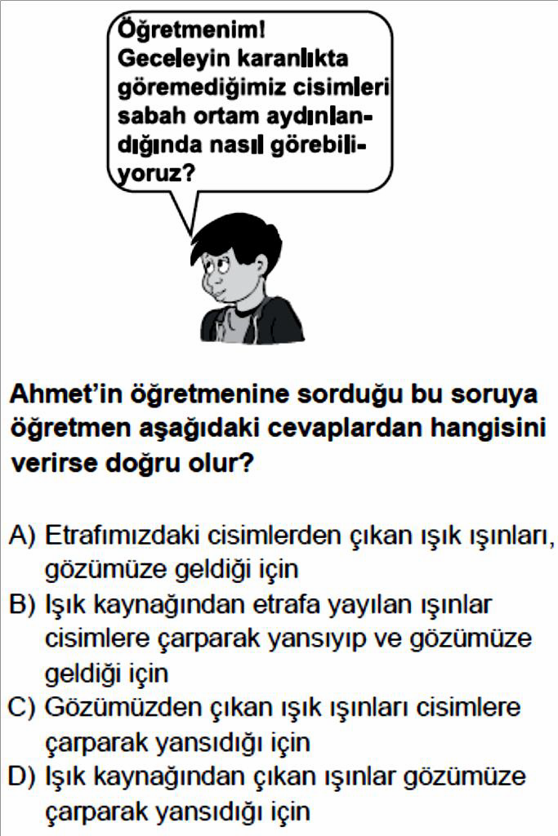Soru-6-) (2014 yılında soruldu.)

Soru-7-) (2014 yılında soruldu.)

Soru-8-) (2015 yılında soruldu.)

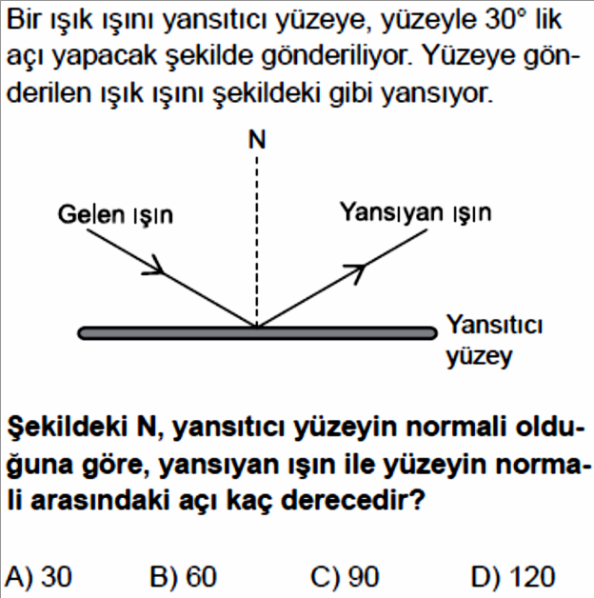

Soru-9-) (2015 yılında soruldu.)

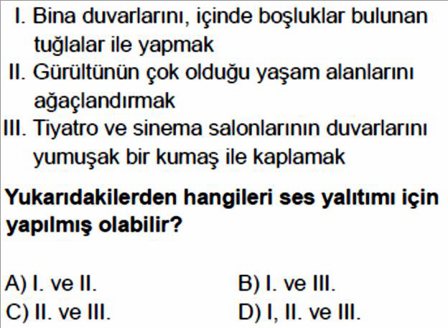

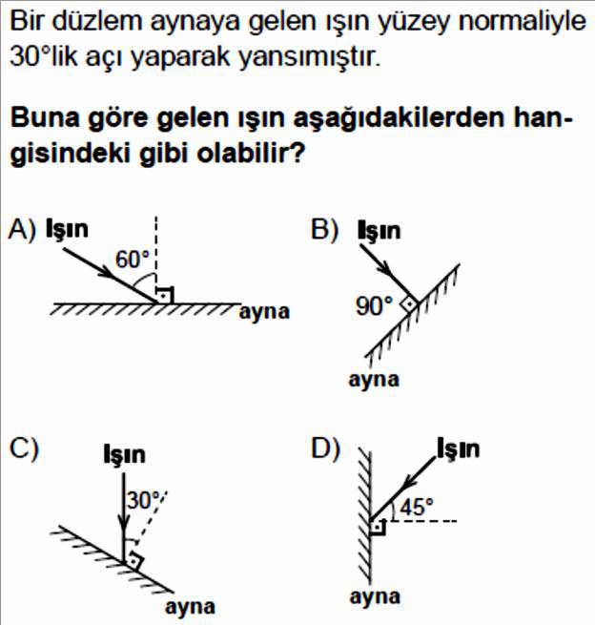Soru-10-) (2016 yılında soruldu.)

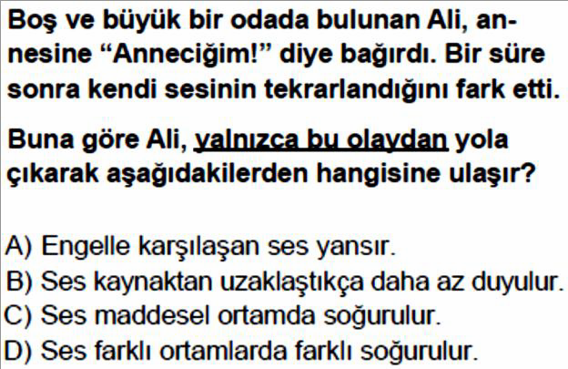

Soru-11-) (2016 yılında soruldu.)

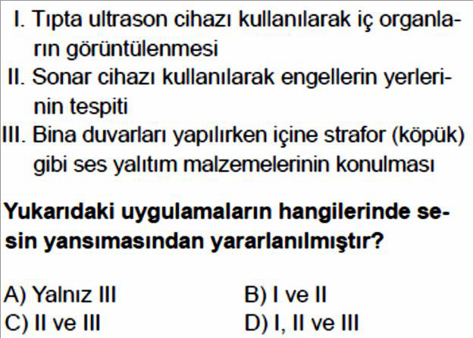

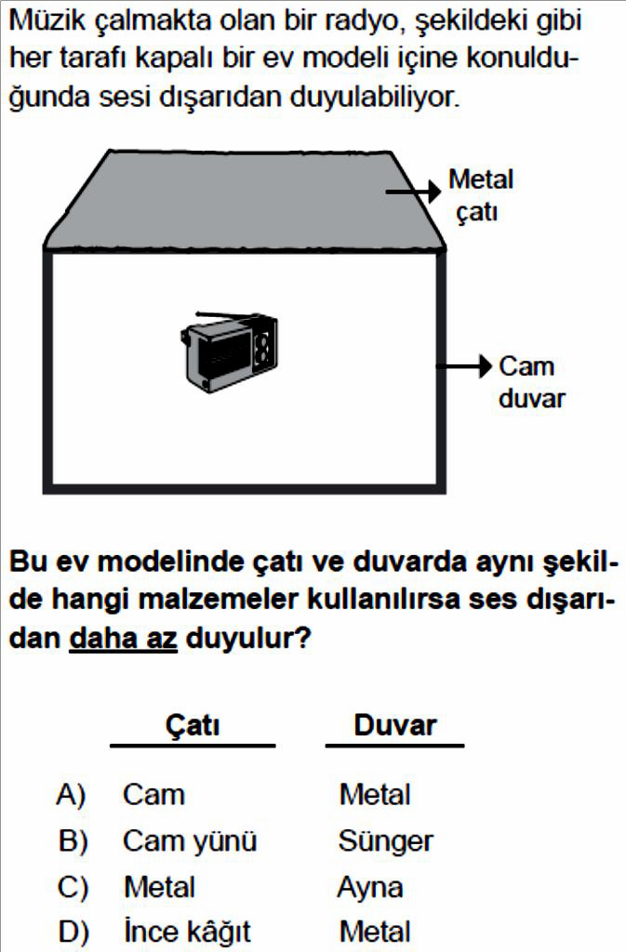Soru-12-) (2017 yılında soruldu.)

Soru-13-) (2017 yılında soruldu.)

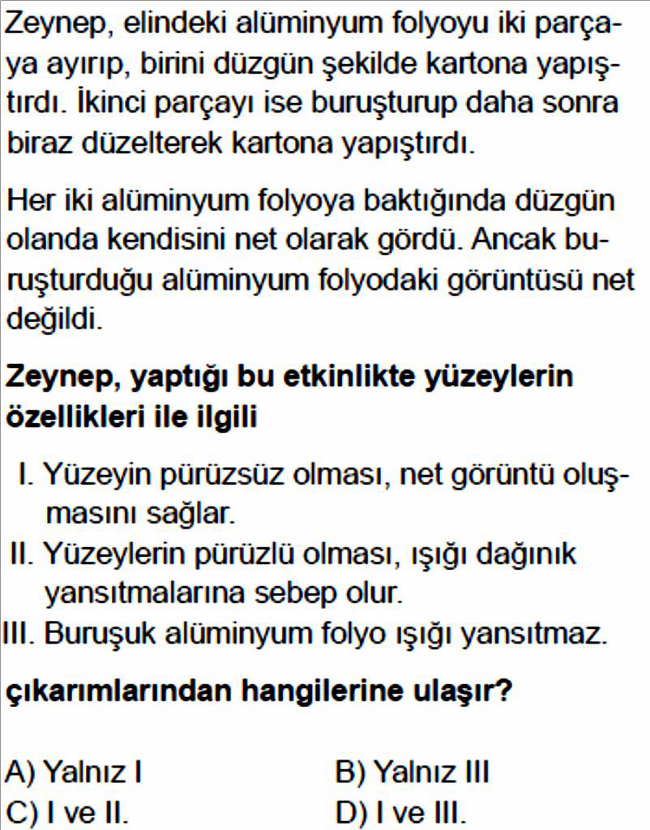

Soru-14-) (2017 yılında soruldu.)

